4 Условия образования газовых гидратов

4.1 Влагосодержание природных газов

Одним из факторов, обусловливающих образование гидратов природных газов, является насыщение последних парами воды. При этом объемная скорость накопления гидратов зависит от скорости изменения влагосодержания газа с изменением давления и температуры. Для определения содержания паров воды в газах используется ряд экспериментальных и аналитических методов. К экспериментальным методам относятся:
- визуальное определение точки росы, т. е. температуры, при которой начинается процесс конденсации паров при заданном давлении;
- применение твердых сорбентов;
- использование жидких сорбентов с последующим их титрованием;
- вымораживание;
5) спектроскопические методы;
6) электрогигрометрический метод.
Влагосодержание природного газа растёт с повышением температуры и падает с повышением давления. Кроме того, влагосодержание уменьшается с увеличением молекулярного веса, а также с увеличением солености воды.
Влияние молекулярного веса на влагосодержание газа возрастает с повы-шением температуры. Однако ввиду того, что все природные газы от метана до газов с плотностью 1,0 имеют молекулярный вес между 16 и 30, последний не изменяет влагосодержание природных газов более чем на 3 - 5 %. Присутствие в составе газа СО₂ и Н₂S увеличивает его влагосодержание, a N₂ - уменьшает.
При разработке месторождения пластовое давление уменьшается по мере отбора газа (температура газа в пласте практически остается постоянной в течение всего периода разработки месторождения), а влажность газа увеличивается. При этом влажность газа изменяется в зависимости от давления и температуры при движении газа в системе обустройства. Кроме того, влагосодержание газа изменяется в течение всего периода разработки месторождения с колебанием перепада давления при дросселировании газа. По кривым влагосодержания газа его влагосодержание во всей системе пласт - скважина - газопровод возрастает с падением пластового давления. [1]

4.2 Состав и структура гидратов

Природный газ, насыщенный парами воды, при высоком давлении и при определенной положительной температуре способен образовывать твердые соединения с водой - гидраты.
Гидраты природных газов представляют собой неустойчивое физико-химическое соединение воды с углеводородами, которое с повышением температуры или при понижении давления разлагается на газ и воду. По внешнему виду это белая кристаллическая масса, похожая на лед или снег.
Гидраты относятся к веществам, в которых молекулы одних компонентов размещены в полостях решетки между узлами ассоциированных молекул другого компонента. Такие соединения обычно называют твердыми растворами внедрения, а иногда соединениями включения.
Молекулы гидратообразователей в полостях между узлами ассоциированных молекул воды гидратной решетки удерживаются с помощью Ван-дер-Ваальсовых сил притяжения. Гидраты образуются в виде двух структур, полости которых заполняются молекулами гидратообразователей частично или полностью (рисунок 4.1). В 1 структуре 46 молекул воды образуют две полости с внутренним диаметром 5,2 * 10 ⁻ ¹⁰ м и шесть полостей с внутренним диаметром 5,9 *10 ⁻¹⁰ м ; во II структуре 136 молекул воды образуют восемь больших полостей с внутренним диаметром 6,9*10 ⁻ ¹⁰ м и шестнадцать малых полостей с внутренним диаметром 4,8*10 ⁻ ¹⁰ м.


а - вида I; б - вида II
Рисунок 4.1 - Структура образования гидратов

Формулы гидратов компонентов природных газов: СН₄*6Н₂О; С₂Н₆* 8Н₂О; С₃Н₈*17Н₂О; i - С₄Н₁₀*17Н₂О; Н₂S*6Н₂О; N₂*6Н₂О; СО₂*6Н₂О. Эти формулы гидратов газов соответствуют идеальным условиям, т. е. таким условиям, при которых все большие и малые полости гидратной решетки заполняются на 100%. На практике встречаются смешанные гидраты, состоящие из 1, II структур.

4.3 Условия образования гидратов

Представление об условиях образования гидратов дает фазовая диаграмма гетерогенного равновесия, построенная для систем М - Н₂0 (рисунок 4.2). В точке С одновременно существуют четыре фазы (I, II, III, IV): газообразный гидратообразователь, жидкий раствор гидратообразователя в воде, раствор воды в гидратообразователе и гидрат. В точке пересечения кривых 1 и 2, соответствующей инвариантной системе, нельзя изменить температуру, давление или состав системы без того, чтобы не исчезла одна из фаз. При всех температурах выше соответствующего значения в точке С гидрат не может существовать, как бы ни было велико давление. Поэтому точка С рассматривается как критическая точка образования гидратов. В точке пересечения кривых 2 и 3 (точка В) появляется вторая инвариантная точка, в которой существуют газообразный гидратообразователь, жидкий раствор гидратообразователя в воде, гидрат и лед.
Из этой диаграммы следует, что в системе M - Н₂О возможно образование гидратов по следующим процессам:
М_{г} + т (Н₂О)_{ж} ↔ Мт(Н₂О)_{т} ;
М_{р} + т (Н₂О)_{т} ↔ Мт (Н₂О)_{т};
M_{ж} + т (Н₂О)_{ж ↔} Мт (Н₂О)_{т};
М_{тв}+ т (Н₂О)_{т} ↔ Мт (Н₂О)_{т}.
Здесь M_{г}, М_{ж}, М_{т} - условное обозначение гидратообразователя соответ-ственно газообразного, жидкого и твердого; (H₂О)_{ж}, (Н₂О)_{т} - молекулы соответ-ственно жидкой и твердом (лед) воды; т - число молекул воды в составе гидрата.
Если вода переохлажденная, упругость диссоциации гидрата меньше, чем при наличии льда. Следовательно, для образования гидратов необходимо, чтобы парциальное давление паров воды над гидратом было выше упругости этих паров в составе гидрата. На изменение температуры образования гидратов влияют: состав гидратообразователя, чистота воды, турбулентность, и т.д. Изменение равновесной температуры гидратообразования также зависит и от скорости охлаждения системы гидратообразователь - вода.
На практике условия образования гидратов определяют с помощью равновесных графиков (рисунок 4.3) или расчетным путем - по константам равновесия и графоаналитическим методом по уравнению Баррера - Стюарта.
Из рисунка 4.3 следует, что чем выше плотность газа, тем больше температура гидратообразования. Однако отметим, что с увеличением плотности газа не всегда повышается температура гидратообразования. Природный газ с небольшой плотностью может образовывать гидраты при более высоких температурах, чем природный газ с повышенной плотностью. Если на увеличение плотности природного газа влияют не гидратообразующие компоненты, то температура его гидратообразования понижается. Если же влияют различные гидратообразующие компоненты, то температура гидратообразования будет выше для того состава газа, в котором преобладают компоненты с большей устойчивостью.

Рисунок 4.2 - Диаграмма фазового состояния гидратов различной относительной плотности


Рисунок 4.3 - Равновесные кривые образования гидратов природных газов в зависимости от температуры и давления
Условия образования гидратов природных газов по константам равновесия определяют по формуле: г = у/К, где z, у - молярная доля компонента соответственно в составе гидрата и газовой фазы; К - константа равновесия.
Равновесные параметры гидратообразования по константам равновесия при данных температуре и давлении рассчитывают следующим образом. Сначала находят константы для каждого компонента, а затем молярные доли компонента делят на найденную константу его равновесия и полученные значения складывают. Если сумма равна единице, система термодинамически равновесная, если больше единицы - существуют условия для образования гидратов, при сумме меньше единицы гидраты не могут образовываться. [2]

4.4 Гидраты индивидуальных и природных углеводородных газов

Гидрат метана впервые был получен в 1888 г., при максимальной температуре, равной 21,5 °С. Катц и другие, изучая равновесные параметры (давление и температуру) гидратообразования метана при давлении 33,0 – 76,0 МПа, получили гидраты метана при температуре 28,8 °С. В одной из работ отмечено, что температура образования гидратов этого компонента при давлении 390 МПа повышается до 47 °С.
Из кривых образования гидратов смесей СН₄ и С₂Н₆ или СН₄ и С₃Н₈ следует, что при добавлении этана (С₂Н₆) и пропана (C₃Н₈) улучшаются условия образования гидратов смесей СН₄, так как гидраты образуются при более низких давлениях и более высоких температурах. Из углеводородных газов, кроме С₂Н₆ и С₃Н₈, повышению температуры образования гидратов этих смесей с СН₄ способствует изобутан, все остальные газы, включая нормальный бутан и выше, действуют отрицательно. Гидраты CH₄ при 0 °С устойчивы, если давление равно 2,8 МПа или более. Для других углеводородов парафинового ряда (C₂Н₆; C₃Н₈; i-С₄Н₁₀) это давление составляет соответственно 0,5; 0,1 и 0,1 МПа. Критическая температура образования гидратов (в °С): для С₂Н₆ - 14,5; C₃Н₈ - 5,5; для i-C₄Н₁₀ - 1,5.
Из углеводородов ряда C_{n}H_{2n} гидраты образуют только этилен (С₂Н₄) и пропилен (С₃Н₆). Критическая температура для С₂Н₄ составляет 17 °С. Его гидраты при 0 °С устойчивы при давлении 0,5 МПа.
Гидраты природных газов – типичные представители так называемых смешанных гидратов, в которых гидратообразователями являются не отдельные индивидуальные углеводороды, а смесь газов. Состав смешанных гидратов и количество компонентов в них изменяются в зависимости от изменения парциального давления и компонентов.
В присутствии сероводорода температура гидратообразования углеводородных газов значительно повышается. Чем больше сероводорода в газе, тем выше равновесная температура и ниже равновесное давление гидратообразования углеводородного газа. Природные газы, содержащие азот, имеют более низкую температуру образования гидратов.
Для образования гидратов в жидких углеводородах по сравнению с газообразными требуются более высокое давление и более низкие температуры.
В отличие от природных газов выделение гидратов в жидких углеводородных газах сопровождается увеличением давления системы (в замкнутом объеме). Кроме того, как и в природных газах, в этом случае выделяется теплота, в результате чего повышается температура системы. Поскольку объем остается постоянным, с увеличением температуры в системе растет и давление.
Разложение гидратов жидких углеводородных газов сопровождается уменьшением объема и, следовательно, понижением давления. Образование гидратов в жидких углеводородах идет несравнимо медленнее, чем в газообразных. Чтобы начался этот процесс, требуется выдержать систему при соответствующих условиях в течение некоторого времени в случае равновесия. Однако при отрицательных температурах после появления мелких кристалликов льда гидраты начинают образовываться значительно быстрее. [2]

4.5 Места образования гидратов

Знать места возможного гидратообразования очень важно для своевременного их предупреждения.
Для правильного определения места образования гидратов необходимо знать состав газа, его плотность, изменения давления и температуры и влажность газа.
Зная влажность и состав подаваемого газа, а также зависимость этих параметров от давления и температуры, можно определить время начала образования гидратов, место и скорость накопления их в газопроводе.
Если точка росы лежит выше равновесной кривой гидратообразования, гидраты образуются в точке пересечения линии изменения температуры в газопроводе с кривой равновесной температуры гидратообразования. Если точка росы лежит ниже равновесной кривой, но выше минимума температурной кривой в газопроводе, гидраты образуются в точке росы. В условиях, когда точка росы лежит ниже равновесной кривой гидратообразования и ниже кривой изменения температуры в газопроводе, гидратообразование невозможно.
При создании условий гидратообразования на данном участке газопровода гидратная пробка быстро нарастает по мере поступления воды и гидратообразователя. При этом пары воды выделяются из газа, что снижает их упругость на определенную величину и ускоряет процесс образования локальной гидратной пробки.
Средняя объемная скорость накопления гидратов за время t может быть определена по формуле:

G = Q(W_{н}-W_{к})υ/τ, ( 4.1 )

где Q - расход газа в тыс. м³; W_{н} - влагосодержание газа в равновесной точке гидратообразования в г/м³, W_{к} - влагосодержание газа после образования гидратов в г/м³; υ - удельный объем гидратов в м³/кг; τ - время образования гидратов в ч.
В газопроводе могут образовываться одна или несколько гидратных пробок.
В результате образования гидратов в газопроводе влагосодержание газового потока над гидратами снижается соответственно снижению упругости паров воды, находящихся в равновесия с жидкой фазой и твердым гидратом. Если в результате образования первой гидратной пробки точка росы паров воды снижается ниже минимума кривой изменения температуры газа в газопроводе, то следующая гидратная пробка может и не образоваться. Если в результате образования гидратной пробки за счет разности упругостей паров воды над жидкой водой и над гидратами точка росы не снижается ниже минимальной температуры в газопроводе, то образуется следующая гидратная пробка - в точке пересечения линии влагосодержания с кривой изменения температуры в газопроводе.
Гидраты образуются в следующих местах:
1. На штуцерах непосредственно после редуцирования газа при давлении примерно 6,5 МПа и температуре ниже 17 °С.
2. В обвязке, до сепараторов (при интенсивной теплоотдаче от газового потока к грунту).
3. В сепараторах (скорость потока на входных патрубках циклонных сепараторов достигает 120 м/с; давление в сепараторах значительно превышает равновесное давление гидратообразования). Часть гидратов потоком направляется в отстойную емкость. Здесь они уплотняются и частично или полностью закупоривают емкость, что приводит к резкому снижению эффективности работы сепараторов.
4. На диафрагме замерного участка. В застойных зонах до и после диафрагмы скапливаются ранее образующиеся и переносимые потоком газа гидраты. Гидратное кольцо равномерной толщины с незначительными углами скосов обнаруживали при вскрытии камер замерного участка (рисунок 5.4).
5. В шлейфах - газопроводах, подключающих скважины к промысловому газосборному коллектору. Скопление гидратов наблюдается в непосредственной близости от диафрагмы замерного участка - в местах ответвлений (врезанные свечи, шлейфы). Гидраты в шлейфах образуются также на обратных клапанах, в местах установки задвижек, кранов и карманов для измерения температуры.
6. В промысловом газосборном коллекторе в местах резкого изменения скорости газового потока. Скопление их наблюдается в местах врезок шлейфов скважин в газосборныи коллектор, на запорной арматуре, на врезках дрипов и т. д. Гидраты могут также скапливаться и на прямолинейных участках газопроводов. В зависимости от скорости потока гидраты отлагаются в газопроводе в виде спирального кольца или в виде сегмента ( рисунок 4.5 ). Гидраты скопляются также и в объемных сепараторах.
7. На концевых линейных кранах. С одной стороны их действует рабочее давление газосборной сети, с другой - атмосферное. Под таким давлением уплотнительная смазка на пробках кранов и байпасов выдавливается, образуются пропуски газа с резким понижением температуры последнего. Корпус крана или байпас резко охлаждается и образуется застойная зона пониженной температуры. Пары воды, насыщающие газ, конденсируются, и начинается процесс кристаллизации гидратов. Постепенное накопление их приводит к полной закупорке сечения крана или обводного байпаса.

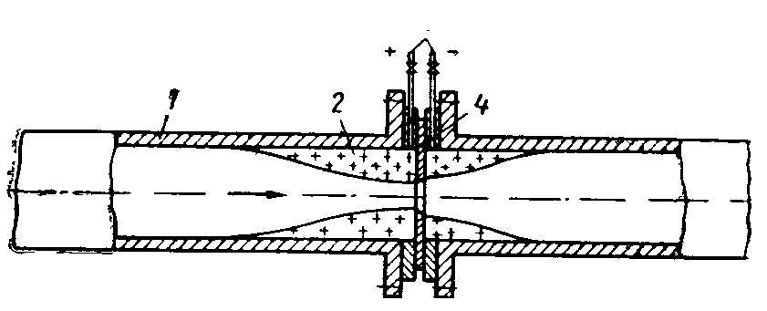

1 - газопровод; 2 - гидраты; 3 - импульсные трубки; 4 - диафрагма
Рисунок 4.4- Схема накопления гидратов на замерной диафрагме

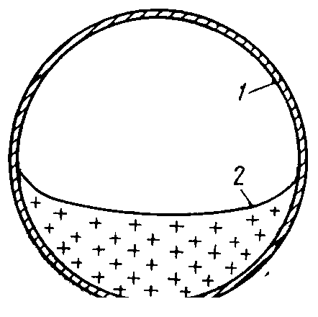

1 - газопровод; 2 - гидраты
Рисунок 4.5 - Схема заполнения гидратами горизонтальной трубы

Для правильного определения места образования гидратов и скорости их накопления в газопроводе необходимо знать состав, температуру, давление и влажность газа, а также их изменение по трассе. Это позволяет своевременно принять надлежащие меры.
При известном давлении в газопроводе по составу газа определяется равновесная температура гидратообразования t_{p}. Затем определяется место образования гидратов в газопроводе при помощи уравнения:

Χ=1/a*ln{( t_{н} - t₀ + I /a) / ( t_{р} - t₀ + I /a )}, (4.2)
где Χ - расстояние от точки газопровода с температурой tg до места образования гидратов, м; t_{н} - начальная температура газа, °С; t₀ - температура грунта на уровне газопровода, °C; t_{р} - равновесная температура образования
гидратов, °С; I - средний эффект Джоуля - Томсона, отнесенный к единице длины газопровода, °С/м.
Эффект Джоуля - Томсона состоит в следующем. В заключенной в адиабатную оболочку трубке помещена пробка из ваты. По одну сторону пробки находится газ при давлении p₁, по другую сторону пробки давление меньше и равно р₂. Благодаря разности давлений газ будет медленно перетекать через пробку из одной части трубки в другую. Поместив термометры или термопары по обе стороны пробки, можно определить знак изменения температуры газа в опыте Джоуля - Томсона. Оказалось, что большинство газов при комнатной температуре охлаждается, лишь водород и гелий дают повышение температуры. [4]

4.6 Образование гидратов в скважинах и способы их устранения

Образование гидратов в скважинах и промысловых газопроводах и выбор метода борьбы с ними в значительной степени зависят от пластовых температур, климатических условий и режима эксплуатации скважины.
Часто в стволе скважины имеются условия для образования гидратов, когда температура газа при его движении вверх от забоя до устья становится ниже температуры гидратообразования. В результате скважина забивается гидратами.
Изменение температуры в работающей скважине предпочтительней определять с помощью глубинных приборов. Если это не представляется возможным, применяют формулы:

t = t_{гр} - Δt_{ie}- a(H- l)+{(1- е- а(Н- l))(Г- Di(p_{c}- p_{y})/ H- A/c_{p})/ a}; (4.3)

где t, t_{гр} - соответственно температура потока и грунта на глубине l;

t_{гр} = t_{пл} - Г(Н - l); (4.4)

где t_{пл} - температура пласта на глубине Н; Г - среднее значение геотермического градиента на участке Н - l; Δt_{i} - изменение температуры в призабойной зоне за счет эффекта Джоуля-Томсона, °С;

Δt_{i}= D_{i} (p_{пл}- p_{c}) { lg (1+ (Gc_{p}τ /π hc_{п}r_{c}² ))} / lg(r_{k} /r_{c}) ≈ D_{i} (p_{пл}- p_{c}); (4.5)

где r_{k} - радиус контура питания скважины, м; r_{c} - радиус скважины, м; D_{i} - дифференциальный коэффициент Джоуля - Томсона, °С/МПа; p_{пл} - давление в пласте, МПа; р_{с} - давление на забое скважины, МПа; G - массовый расход газа, кг/с; С_{р} - теплоемкость газа при постоянном давлении; т - продолжительность работы скважины, с; h - вскрытая мощность пласта (интервал перфорации), м; с_{п} - теплоемкость породы, Дж/м³.

а = (2πλ_{п})/(Gc_{р} f(τ)), (4.6)

где λ_{п} - теплопроводность горных пород, Дж/м с градус; f(τ) - безразмерная функция.

f(τ) = ln( 1+ √π λ_{п} τ / с_{п} r_{c}² ), (4.7)

Величина геотермического градиента Г зависит от многих переменных; его надо рассчитывать по данным измерений температуры в скважинах, простаивающих длительное время. Температура газа в шлейфах может быть вычислена по формуле Шухова, справедливой для небольших перепадов давления,

t_{l} = t_{ср}+ (t₀ - t_{ср}) e ^{- ( kπ D l / G c}_{п}^{Δ )}, (4.8)

где t_{i} - температура потока в °C на расстоянии l от начала шлейфа, °С;
t_{ср} - температура среды, в которой проложен шлейф, в °С; t₀ - температура газа в начале шлейфа, °С; D - внутренний диаметр шлейфа; k - коэффициент теплопередачи, Дж/с м² °С. По такой же формуле рассчитывается и коллектор. Вследствие снижения температуры газа при движении его по стволу скважины, в потоке всегда имеется конденсационная вода. Поэтому образование гидратов обусловлено только отношением давления и температуры.

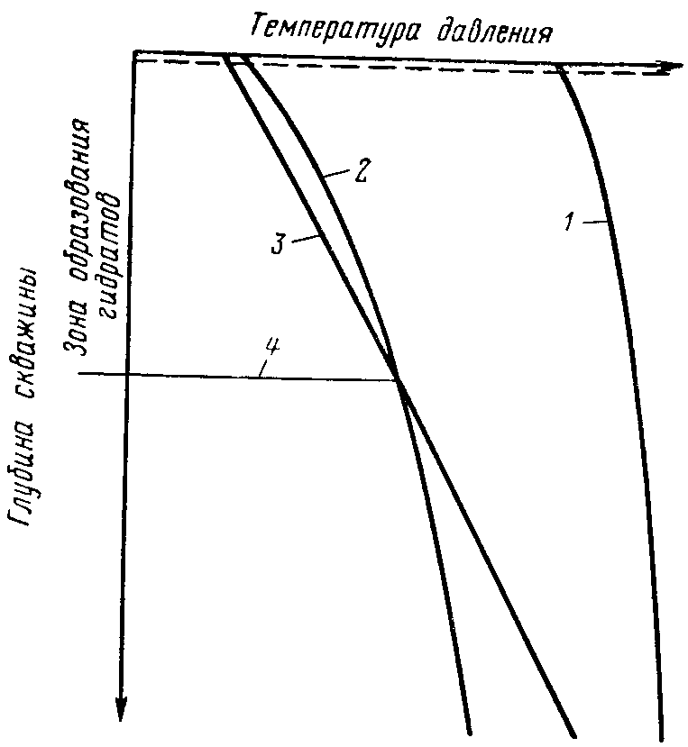
1 - давление в скважине;
2 - равновесная температура гидратообразования;
3 - температура в скважине;
4 - глубина залегания нейтрального слоя
Рисунок 4.6 - Определение зоны возможного образования гидратов

По графику, изображенному на рисунке 4.6 можно определить место образования гидратов в скважинах. Аналогично можно установить и места образования их в шлейфах и коллекторах с той лишь разницей, что там надо выделить участки, на которых температура газа ниже точки росы, т. е. имеется капельная вода . Необходимые для расчетов по формулам величины Кд, Ср и
т. д. берутся из справочников теплофизических величин.
Анализ факторов, влияющих на изменение температуры по стволу скважин, показывает, что тепловой их режим в процессе разработки месторождения изменяется, и с уменьшением дебита для данного примера температура газа по стволу понижается (рисунок 4.7). Как видно из рисунка 4.8, путем регулирования дебита можно определить условия, исключающие образование гидратов. Изменение давления на устье р_{у}, температуры газа на устье t_{у} и равновесной температуры образования гидратов определяют в зависимости от дебита скважины при следующих исходных данных р_{з} = 11,8 МПа; t_{пл} = 32°С; t_{з} = 31°С; D = 180 мм; p=0,56; К=22 Вт/м2* К);
Г= 0,0277 °С/м.
Для рассматриваемых условий режим безгидратной эксплуатации в течение начального периода разработки месторождения обеспечивается при дебитах от 0,75 млн. до 6,5 млн. м³/ сут. Оптимальный дебит, обеспечивающий максимальный резерв температуры, составляет примерно 3 млн м³ /сут.
Температура газа в стволе будет изменяться в зависимости от дебита скважины и диаметра фонтанных труб. Из рисунка 4.9 видно, что при Q = Q_{опт} режим безгидратной эксплуатации обеспечивается при D ≥ 145 - 160 мм. С увеличением диаметра труб Q_{опт} сдвигается в сторону больших дебитов (рисунок 4.10). Таким образом, при соответствующем подборе диаметра фонтанных труб и дебита газа можно обеспечить безгидратный режим работы скважин.

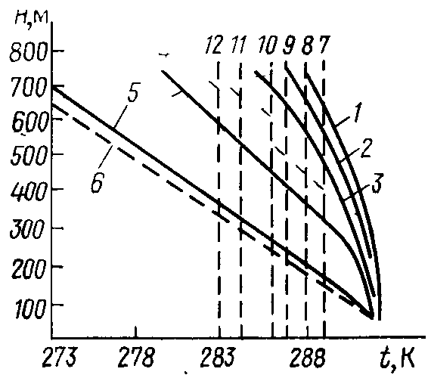
Дебит (в тыс. м³/сут): 1 - 700; 2 - 500; 3 - 300; 4 - 100; 5 - 10;
6 - геотермический градиент; 7 - 12 - равновесные кривые образования гидратов соответственно в первый, второй, четвертый, шестой, восьмой,
десятый годы разработки
Рисунок 4.7 - Изменение температуры по стволу скважины при К=12 (Вт/м² * К) и различных дебитах Q

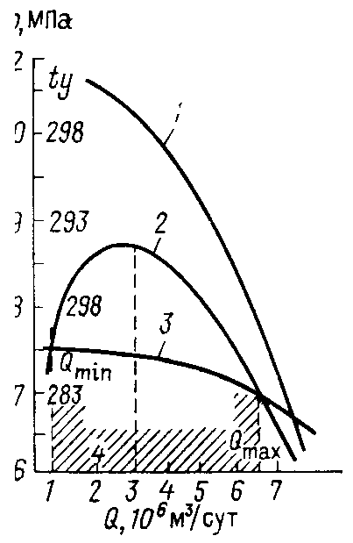
Кривые: 1 - давление на устье; 2 - температура на устье;
3 - температура образования гидратов; 4 - зона безгидратной
эксплуатации
Рисунок 4.8 - Изменение давления и температуры газа, равновесной температуры образования гидратов в зависимости от дебита скважины

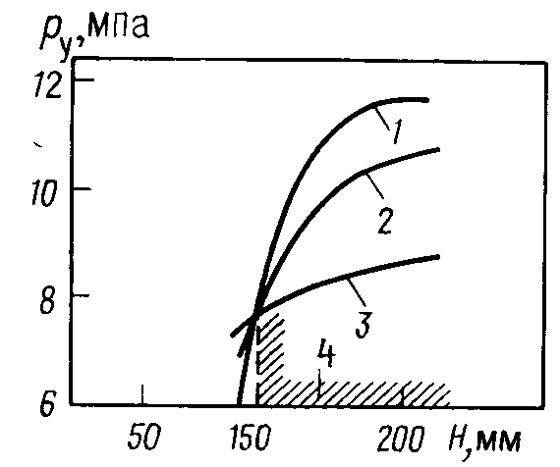
Кривые: 1 - температура на устье; 2 - давление на устье; 3 - температура образования гидратов; 4 - зона безгидратной эксплуатации
Рисунок 4.9 - Изменение температуры, давления газа и температуры образования гидратов в зависимости от диаметра фонтанных труб при Q = Q_{опт}

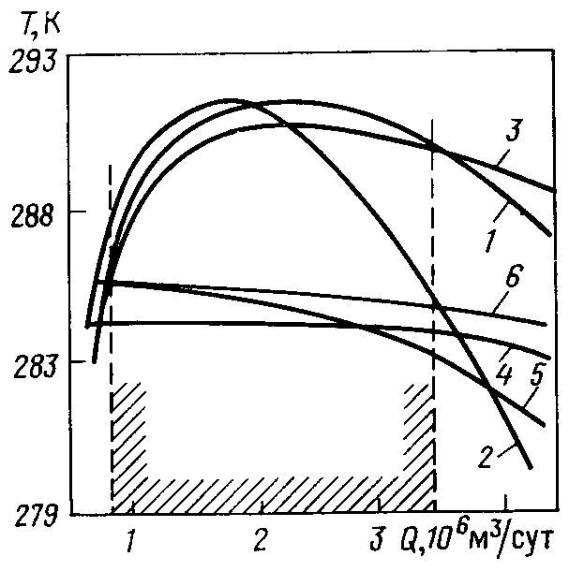
Кривые температуры на устье: 1 - D = 220 мм (пятый год разработки);
2 - D = 180 мм (первый год разработки); 3 - D = 220 мм (первый год разработки ; 4 - D = 220 мм (пятый год разработки), 6 - D = 220 мм (первый год разработки)
Рисунок 4.10 - Изменение температуры газа и равновесной температуры образования гидратов в зависимости от дебита при различных диаметрах D фонтанных труб

Рассмотрим для данного примера изменение проектного безгидратного дебита газа в процессе разработки месторождения. Вправо от точки А и выше кривой 2 гидраты не образуются. В первые два года разработки безгидратный дебит скважин находится в пределах 1 - 0,7 млн. м³/сут. В последующие годы принятый по проекту рабочий дебит скважины обеспечивает безгидратный режим скважин.
Следует указать, что существует такой дебит, выше и ниже которого температура газа на устье не повышается, а снижается (см, кривую 2 на рисунке 4.8). Объясняется это тем, что при низких дебитах температура газа на устье в основном зависит от теплообмена газа со стенками скважины, а при высоких дебитах за счет увеличения их потерь на трение эффект Джоуля - Томпсона начинает преобладать над эффектом теплообмена.
Образование гидратов в стволе можно предупредить теплоизоляцией фонтанных или обсадных колонн, повышением температуры газа в стволе с помощью нагревателей. Самый распространенный способ предупреждения образования гидратов - подача ингибиторов (метанола, гликолей) в поток газа. Иногда подача ингибитора осуществляется через затрубное пространство. Выбор реагента зависит от многих факторов.

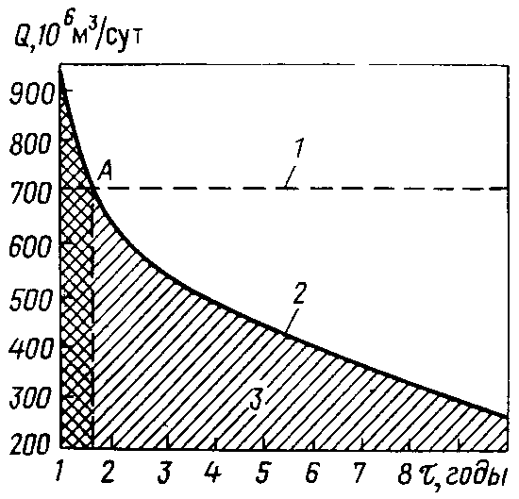
1 - линия допустимых дебитов; 2 - проектный дебит; 3 - зона гидратов
Рисунок 4.11 - Изменение допустимого дебита скважины, при котором исключается образование гидратов, в процессе разработки месторождения

Место начала образования гидратов в скважинах определяют по точке пересечения равновесной кривой образования гидратов с кривой изменения температуры газа по стволу скважин. Практически образование гидратов в стволе скважины можно заметить по снижению рабочего давления на устье и уменьшению дебита газа. Если гидраты перекрывают сечение скважины не полностью, разложения их проще всего достигнуть с помощью ингибиторов. Значительно труднее бороться с отложениями гидратов, полностью перекрывающих сечение фонтанных труб и образовавших сплошную гидратную пробку. При небольшой длине пробки ее ликвидацию обычно осуществляют продувкой скважины. При значительной длине выбросу пробки в атмосферу предшествует некоторый период, в течение которого она частично разлагается в результате снижения давления. Продолжительность периода разложения гидратов зависит от длины пробки, температуры газа и окружающих горных пород. Твердые частицы (песок, шлам, окалина, частицы глинистого раствора и т. п.) замедляют разложение пробки. Для ускорения этого процесса используют ингибиторы.
Следует учитывать также, что при образовании гидратной пробки в зоне отрицательных температур только при понижении давления получают эффект. Дело в том, что вода, выделяющаяся при разложении гидратов при низкой концентрации ингибитора, может замерзнуть и вместо гидратной образуется ледяная пробка, ликвидировать которую затруднительно.
Если пробка большой длины образовалась в стволе скважины, ее можно ликвидировать, применяя замкнутую циркуляцию ингибитора над пробкой. В результате механические примеси размываются, и на поверхности гидратной пробки постоянно содержится ингибитор высокой концентрации. [4]

4.7 Образование гидратов в газопроводах и способы их устранения

Для борьбы с отложениями гидратов в промысловых и магистральных газопроводах применяют те же способы, что и на скважинах. Кроме того, предупредить образование гидратов можно путем ввода ингибиторов и теплоизоляцией шлейфов.
По расчетным данным теплоизоляция шлейфа пенополиуританом толщиной 0,5 см при среднем дебите скважин 3 млн. м³/сут. обеспечивает безгидратный режим его работы при длине до 3 км, а при дебите 1 млн. м³/сут. - до 2 км. Практически толщину теплоизоляции шлейфа с учетом запаса можно принять равной в пределах 1 - 1,5 см.
Для борьбы с образованием гидратов при исследовании скважин применяют способ, предотвращающий их прилипание к стенкам труб. С этой целью в поток газа вводят поверхностно - активные вещества (ПАВ), конденсат или нефтепродукты. При этом на стенках труб образуется гидрофобная пленка, и рыхлые гидраты легко транспортируются потоком газа. ПАВ, покрывая поверхность жидкостей и твердых веществ тончайшими слоями, способствует резкому изменению условий взаимодействия гидратов со стенкой трубы.
Гидраты водных растворов ПАВ не прилипают к стенкам. Лучшие из водорастворимых ПАВ-ОП-7, ОП-10, ОП-20 и ИНХП-9 - можно использовать только в области положительных температур. Из нефтерастворимых ПАВ лучшим является ОП - 4 - хороший эмульгатор.
Добавление к 1 л нефтепродуктов (лигроину, керосину, дизельному топливу, стабильному конденсату) соответственно 10; 12,7 и 6 г ОП - 4 предотвращают прилипание гидратов к стенкам труб. Смесь, состоящая из 15 - 20 % (по объему) солярового масла и 80 - 85 % стабильного конденсата, предотвращает отложения гидратов на поверхности труб. Расход такой смеси составляет 5 - 6 л на 1000 м³ газа.

4.8 Температурный режим газопроводов

После расчета температуры и давления по длине газопровода и зная равновесные их значения, можно определить условия образования гидратов. Температура газа рассчитывается по формуле Шухова, которая учитывает теплообмен газа с грунтом. Более общая формула, учитывающая теплообмен с окружающей средой, эффект Джоуля - Томсона, а также влияние рельефа трассы, имеет вид:

t = t₀ + ( t_{n}- t₀ )⋅e^{- xϕ} - D_{i} ⋅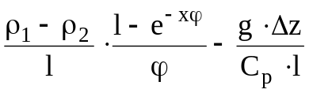, (4.9)

ϕ = 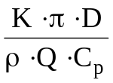,

где t, t_{o} - температура соответственно газа в газопроводе и окружающей среды; t_{n} - начальная температура газа; х - расстояние от начала газопровода до рассматриваемой точки; Di - коэффициент Джоуля - Томсона; p₁, p₂ - давление соответственно в начале и конце газопровода; l - длина газопровода; g - ускорение свободного падения; Δz - разность отметок по высоте конечной и начальной точек газопровода; С_{р} - теплоемкость газа при постоянном давлении; К - коэффициент теплопередачи в окружающую среду; D - диаметр газопровода; ρ - плотность газа; Q - объемный расход газа.
Для горизонтальных газопроводов формула (4.9) упрощается и имеет вид:
t = t₀ + (t_{n} - t₀) e^{- xρ} - D_{i} {(p₁ - p₂)(1 - e^{- xρ}) /( l * ϕ)}, ( 4.10)

Расчеты и наблюдения показывают, что температура газа по длине газопровода плавно приближается к температуре грунта (рисунок 4.12).

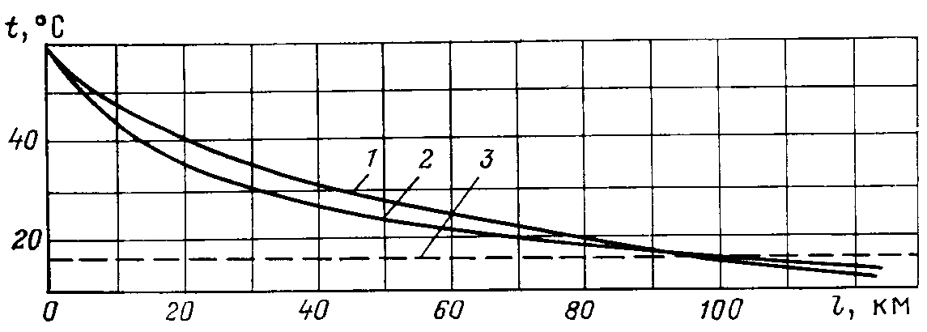
1 - измеренная температура; 2 - изменение температуры;
3 - температура грунта

Рисунок 4.12 - Изменение температуры газа вдоль подземного газопровода
Выравнивание температур газопровода и грунта зависит от многих факторов. Расстояние, где разница температур газа в трубопроводе и грунте становится не ощутимой, можно определить, если в уравнении (4.10) принять t = t_{o} и х = x₀.
Тогда:

x₀ = (1/ϕ)ln{(lϕ (t_{n} - t₀) /(Di (p₁ - p₂)) + 1}, ( 4.11)

Можно считать, что на этом же расстоянии от начала газопровода прекращается выпадение влаги из газа (если оно происходило), так как температура газа не изменяется, а давление снижается.
Например, по расчетным данным на подводном газопроводе диаметром 200 мм пропускной способностью 800 тыс. м³/сут. температура газа выравнивается с температурой воды на расстоянии 0,5 км, а на подземном газопроводе при тех же параметрах - на расстоянии 17 км.

4.9 Система сбора газа на УКПГ - 9 [3]

Сбор природного газа от кустов скважин осуществляется по лучевой схеме с помощью системы уложенных в грунт кустовых газосборных шлейфов-коллекторов, характеристика которых приведена в таблице 5.1.

Таблица 4.1-Характеристика газосборных коллекторов УКПГ-9
Шлейф | Диаметр | Протяженность | Шлейф | Диаметр | Протяженность
91 | 426х16 | 6054 | 913 | 426х16 | 4185
92 | 426х16 | 4008 | 914 | 426х16 | 5740
93 | 426х16 | 3416 | 915 | 426х16 | 6656
94 | 426х16 | 3415 | 916 | 426х16 | 2000
95 | 426х16 | 562 | 917 | 426х16 | 5304
96 | 426х16 | 2643 | 918 | 426х16 | 5500
97 | 426х16 | 2850 | 919 | 426х16 | 4457
98 | 426х16 | 3170 | 920 | 426х16 | 2340
99 | 426х16 | 4204 | 921 | 426х14 | 1710
910 | 426х16 | 2368 | 922 | 426х16 | 4350
911 | 426х16 | 4690 | 923 | 426х12 | 1372*
912 | 426х16 | 3640 | 924 | 426х12 | 2006**
Примечания: * - до врезки в 911; ** -до врезки в 99

Схема сбора газа на УКПГ-9 представлена на рисунке 4.13.
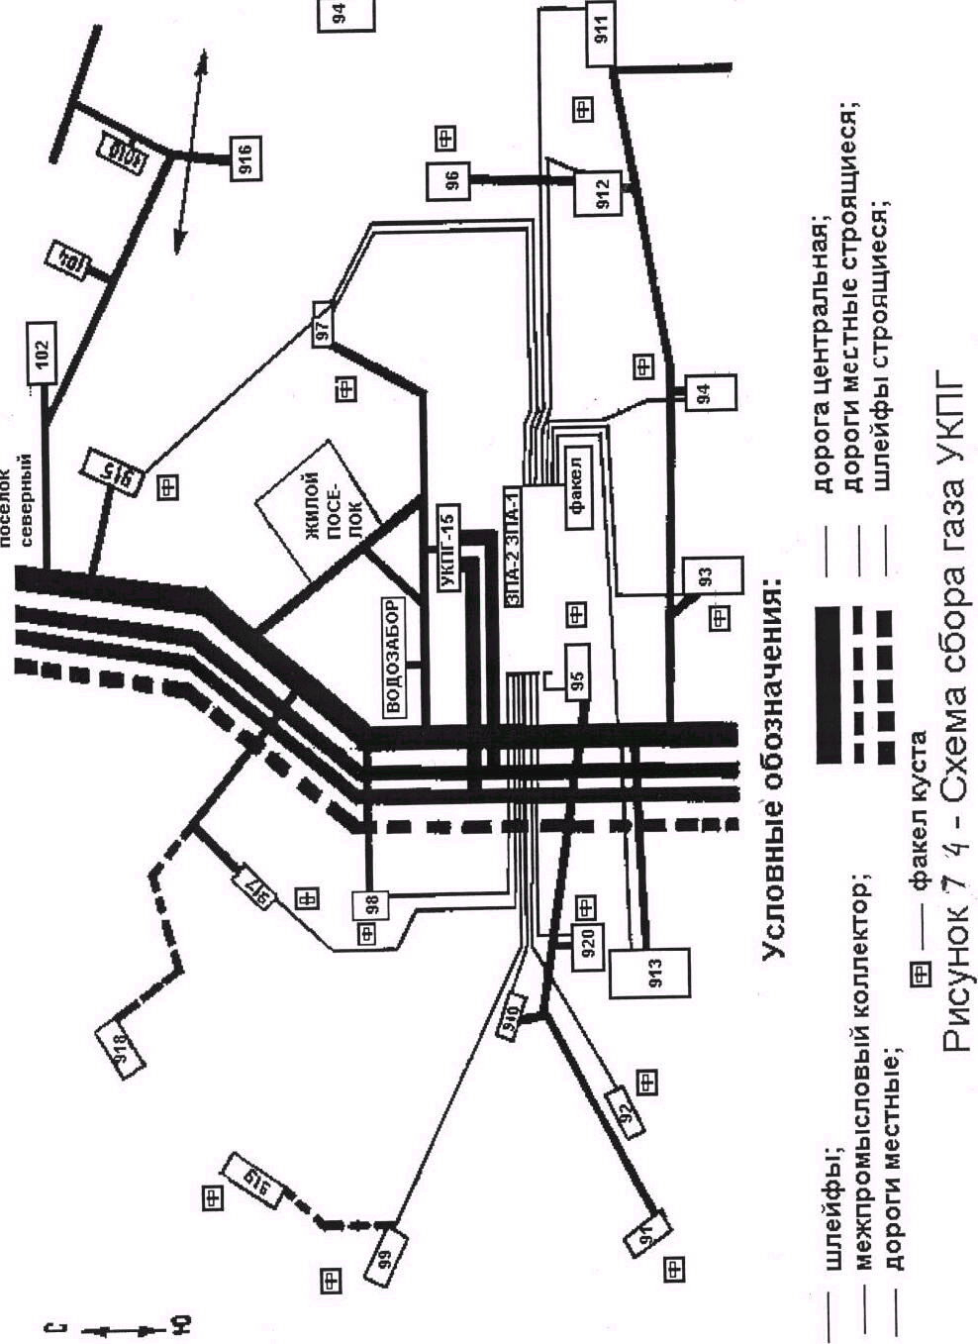
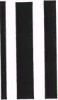

Природный газ от кустов газовых скважин транспортируется в два здания переключающей арматуры ЗПА-1 и ЗПА-2 установки комплексной подготовки газа.
ЗПА поделено на 2 крыла, в каждом крыле находится по 10 узлов ввода шлейфов кустов и двух панелей распределения метанола, состоящие из блочных панелей типа ПРГ-3.
В ЗПА предусмотрена продувка шлейфа куста на факел, замер дебита куста или отдельной скважины, переключение куста на другой узел, снижение давления сырого газа перед подачей в общий коллектор сырого газа до Р = 9 МПа, при помощи регулирующих штуцеров ДуЗОО Ру110.
Узел ввода шлейфа в ЗПА состоит из:
- трубопровода для подачи сырого газа в общий коллектор для всех узлов;
- трубопровода для замера дебита скважин и куста, который соединяется с трубопроводом (замерной коллектор);
- двух отсечных шаровых кранов с пневмогидроприводом;
- регулирующего штуцера ШР-14 для регулирования давления сырого газа в общем коллекторе; двух предохранительных клапанов на линии сырого газа;
- запорного крана для отсечки узла ввода шлейфа со стороны общего коллектора сырого газа в случае какой-либо неисправности на узел ввода сырого газа.
Все узлы ввода шлейфа идентичны. Кроме этого в здании ЗПА находится общий кран сброса газа на факел из замерного коллектора и узел подачи газа на технологические нитки № 6 цеха № 1 и № 11 цеха № 2, состоящих из запорного крана и двух предохранительных клапанов для защиты замерного коллектора со сбросом на свечу на каждой замерной нитке.
Таким образом, выход сырого газа из ЗПА со всех узлов ввода газа на ЗПА осуществляется:
1) в общий коллектор сырого газа, по которому газ поступает на технологические нитки цеха № 1 и № 2. На коллекторе сырого газа между цехами № 1 и № 2 установлен запорный кран , в случае необходимости отключения цеха № 1 от коллектора, а с противоположного конца установлен запорный кран узла гражданской обороны;
2) при повышении давления на входе сырого газа в общий коллектор выше 9,9 МПа, срабатывают предохранительные клапаны (2 клапана фирмы «Кlaus Union») и газ сбрасывается в общий коллектор через участки труб Ду150, Ду400 в общий коллектор 1020х12,9 и далее на свечу;
3) при необходимости замера дебита любой скважины куста или самого куста закрывается отсечной кран на трубопроводе входа сырого газа в коллектор и открывается запорный кран на трубопроводе в замерной коллектор. Сырой газ по замерному коллектору поступает только на технологическую нитку № 11 цеха № 2 или № 6 цеха № 1, где определяется дебит;
4) при необходимости продувки шлейфа на факел закрывается запорный кран на трубопроводе сырого газа в коллектор, закрывается запорный кран подачи газа на технологические нитки № 6 и № 11, открывается кран на факел замерного коллектора.
Давление сырого газа на сбросном коллекторе регулируется местными регуляторами, сигнал с которых идет на управление регулирующих штуцеров, установленных на узлах ввода шлейфов. В конце коллектора имеется линия с отпуском в трубопровод для скопившейся жидкости (конденсат, пластовая вода, метанол) из коллектора в емкость Е-310.
Транспортировка сырого газа по схеме скважина - куст - шлейф - узел ввода шлейфа в ЗПА - узел ввода газа в абсорбер сопровождается потерями давления и как следствие этого понижением температуры. Поэтому важно не допускать такого режима (температуры и давления), при котором происходит
образование кристаллогидратов, т.е. комплексных соединений молекул углеводородов с молекулами воды, которые образуют плотные гидратные пробки в трубопроводах, в результате чего снижается производительность скважины и в конечном счете, установки переработки газа. Для предупреждения гидратообразования и разрушения кристаллогидратов в процессе работы предусмотрена централизованная подача метанола (ингибитора гидратообразования) от насосов НД-100/250 или ПТР-4-100 из блок-бокса склада метанола через панели типа ПРГ-ЗЦА в следующие точки технологической схемы по трубопроводу:
1) на куст перед запорной арматурой;
2) на ЗПА перед запорной арматурой каждого узла ввода газа из шлейфа;
3) в цехе № 1 и № 2 перед запорной арматурой на входе газа в каждый абсорбер;
4) на ЗПА в факельный коллектор перед запорным краном.
На пульте УВК в операторной предусмотрена сигнализация при снижении давления метанола на ПРГ-3 ниже допустимого. В скважины на период освоения, метанол вводится из расчета 1,5 кг на 1000 м3 газа в первое время работы, а в дальнейшем расход метанола определяется в зависимости от термодинамических условий в системе сбора в соответствии с расчетными нормами ингибирования, представленными в приложении В.
ЗПА расположено на расстоянии 350 м от технологического корпуса. Этот разрыв предусмотрен на случай создания в технологическом корпусе аварийной ситуации.
На ЗПА-1 и ЗПА-2 с помощью шаровых кранов предусмотрены следующие операции:
- отработка кустов газовых скважин на факелы;
- отключение кустов газовых скважин от ДКС;
- перепуск газа с помощью перепускного коллектора с ЗПА-1 на ЗПА-2 и наоборот.
Природный газ с ЗПА проходит отсечные краны ДуЗОО с дистанционным управлением и собирается в общий коллектор Ду1000, откуда через краны Ду1000 по двум коллекторам подается на ДКС-1 ступени в цех очистки газа ЦОГ.
Все запорные краны (ДуЗОО) на ЗПА имеют местное и дистанционное
управление, а также сигнализацию состояния (открыто — закрыто) на центральном пункте операторной. Перепускные краны имеют только ручное управление.

5 Предупреждение образования гидратов природных газов и борьба
с ними

5.1 Ввод ингибиторов, используемых при ликвидации гидратных пробок

Место образования гидратной пробки обычно удается определить по росту перепада давления на данном участке газопровода. Если пробка не сплошная, то в трубопровод через специальные патрубки, штуцера для манометров или через продувочную свечу вводят ингибитор. Если в трубопроводе образовались сплошные гидратные пробки небольшой длины, их иногда удается ликвидировать таким же путем.


Ингибиторы: 1 - глицерин; 2 - ТЭГ; З - ДЭГ, 4 - ЭГ; 5 - С₂Н₅ОН;
7 - NaCI; 8 - CaCI₂; 9 - MgCl₂
Рисунок 5.1 - Зависимость температуры замерзания воды от концентрации раствора

При длине пробки, исчисляемой сотнями метров, над гидратной пробкой вырезают в трубе несколько окон и через них заливают метанол. Затем трубу заваривают вновь.
Для быстрого разложения гидратной пробки применяют комбинированный способ; одновременно с вводом ингибитора в зоне образования гидратов снижают давление.
Ликвидация гидратных пробок методом снижения давления. Сущность этого метода заключается в нарушении равновесного состояния гидратов, в результате чего происходит их разложение. Давление снижают тремя способами:
1). Отключают участок газопровода, где образовалась пробка, и с двух сторон через свечи пропускают газ;
2). Перекрывают линейный кран с одной стороны и выпускают в атмосферу газ, заключенный между пробкой и одним из перекрытых кранов;
3). Отключают участок газопровода с обеих сторон пробки и выпускают в атмосферу газ, заключенный между пробкой и одним из перекрытых кранов.
После разложения гидратов учитывают следующее: возможность накопления жидких углеводородов на продуваемом участке и образование повторных гидратоледяных пробок за счет резкого снижения температуры.
При отрицательных температурах по методу снижения давления в некоторых случаях не получают должного эффекта, так как вода, образовавшаяся в результате разложения гидратов, переходит в лед и образует ледяную пробку. В этом случае метод снижения давления используют в комбинации выводом в трубопровод ингибиторов. Количество ингибитора должно быть таким, чтобы при данной температуре раствор из введенного ингибитора и воды, получившийся при разложении гидратов, не замерзал (рисунок 5.1).
Разложение гидратов снижением давления в комбинации с вводом ингибиторов происходит гораздо быстрее, чем при использовании каждого метода в отдельности.
Ликвидация гидратных пробок в трубопроводах природных и сжиженных газов методом подогрева. При этом способе повышение температуры выше равновесной температуры образования гидратов приводит к их разложению. На практике трубопровод подогревают горячей водой или паром. Исследования показали, что повышение температуры в точке контакта гидрата и металла до 30 - 40 °С достаточно для быстрого разложения гидратов. [5]

5.2 Ингибиторы для борьбы с образованием гидратов

На практике для борьбы с образованием гидратов широко применяют метанол и гликоли. Иногда используют жидкие углеводороды, ПАВ, пластовую воду, смесь различных ингибиторов, например метанола с растворами хлористого кальция и т. д.
Метанол обладает высокой степенью понижения температуры гидратообразования, способностью быстро разлагать уже образовавшиеся гидратные пробки и смешиваться с водой в любых соотношениях, малой вязкостью и низкой температурой замерзания. Упругость паров чистого метанола и его водных растворов определяют по графику, приведенному на рисунке 5.2.
Метанол - сильный яд, попадание в организм даже небольшой дозы его может привести к смертельному исходу, поэтому при работе с ним требуется особая осторожность.

5.2.1 Ввод метанола

Наиболее распространен на газовых промыслах способ подачи метанола (СН₃ОН) в струю газа. При этом он образует с парообразной и жидкой влагой спиртоводные смеси, температура замерзания которых значительно ниже нуля. Пары воды поглощаются из газа, что значительно снижает точку росы, и, следовательно, создаются условия для разложения гидратов или для предупреждения их образования.
Основным условием эффективного действия метанола является взаимодействие паров воды с парами метанола и дальнейшая конденсация их, что приводит к значительному понижению влагосодержания газа. Наибольшая эффективность метанола может быть достигнута с применением его в качестве средства, предупреждающего гидратообразование, а не для разрушения уже образовавшихся гидратов. При этом метанол необходимо впрыскивать в газовый поток, обеспечив хорошее распыление и смешение с общим газовым потоком. Для борьбы с гидратообразованием на групповом пункте предусматривается одна (иногда две) метанольная установка (рисунок 5.3), состоящая из метанольного бачка 1, емкости для хранения метанола 2, ручного насоса 5 типа БКФ - 2, обвязочных трубопроводов и вентилей. Метанол вводится, как правило, после сепараторов первой ступени под избыточным давлением, равным разности между давлением высоконапорной скважины, с которой соединен метанольный бачок, и давлением скважин, в которые вводится метанол, что составляет около 30 - 50 кгс/см². Количество вводимого в газопровод метанола для разложения образовавшихся гидратов определяют по графикам (рисунок 5.4, 5.5).


1 - метанольный бачок; 2 - емкость для хранения метанола;
3 - емкость конденсата; 4 - штуцер регулируемый; 5 - ручной насос;
7 - сепаратор циклонный; К - линии конденсата
Рисунок 5.3 - Схема группового пункта сбора и очистки газа


-10 -5 0 5 10 15 2O
Температура, °C
Рисунок 5.4 - Содержание метанола (в %) в газе, необходимое для разложения гидратов при различных давлениях и температурах

Рисунок 5.5 - Удельный расход метанола (кг/сут) для разложения гидратов, определяемый по содержанию метанола (%), давлению и температуре

Сначала следует найти необходимое процентное содержание метанола в газе для разложения гидратов (см. рисунок 5.4), а затем по рисунку 5.5 соответствующий этому проценту расход метанола в килограммах на 1000 м³ газа.
Удельный расход метанола, необходимый для предотвращения гидратообразования при наличии в газе парообразной и жидкой влаги, определяется по формуле:

е_{м} = x (a + Δ e / 100), кг/1000 м³ , (5.1)

где х - весовая концентрация метанола в воде в % (определяется по рисунку 4.6, исходя из снижения точки замерзания раствора t = t₀ - t); t - температура гидратообразования; α = e_{мг} /x - отношение содержания метанола в газе, обеспечивающего насыщение газа, к весовой концентрации в воде в кг ( СН₃ОН ) 1000 м³ /% вес ( СН₃ОН ) в воде при нормальных условиях (определяется по рисунку 6.7 для данных р и t), Δе - содержание жидкой влаги в месте подачи метанола (кг/1000 м³) определяется экспериментально, а также приближенно:
е = е’_{н} - е’’_{н} , (5.2)

где е’_{н} - начальное влагосодержание; е’’_{н} - влагосодержание в точке ввода метанола. Величины е'_{н} и е"_{н} определяют для начальных и данных р и t. Суточный весовой расход метанола, необходимый для предотвращения гидратообразования, будет:

Q_{м.} = Q_{м.г.} + Q_{м.ж.} = e_{м}Q, кг/сут., (5.3)

где Q_{м.ж.} = Qe*x/100.
Здесь Q - дебит газа при нормальных условиях в тыс. м³/сут; Q_{м.ж.} - количство метанола, насыщающего жидкую влагу, в кг/сут; Q_{м.г.} - количество метанола, необходимое для насыщения газа, в кг/сут; Q_{м} - общее количество метанола, необходимое для предотвращения гидратообразования, в кг/сут.
Из формул (5.1) и (5.3) видно, что чем меньше содержание жидкой влаги в газе, тем меньший требуется расход метанола.
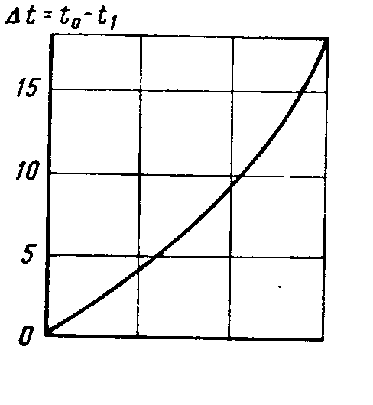
10 20 30 %
Рисунок 5.6 - Весовой процент метанола в воде х, необходимый для предотвращения образования гидратов, в зависимости от температуры, соответствующей снижению точки замерзания раствора At = t₀ - t (t₀ - температура образования гидратов, t - температура газа в газопроводе)

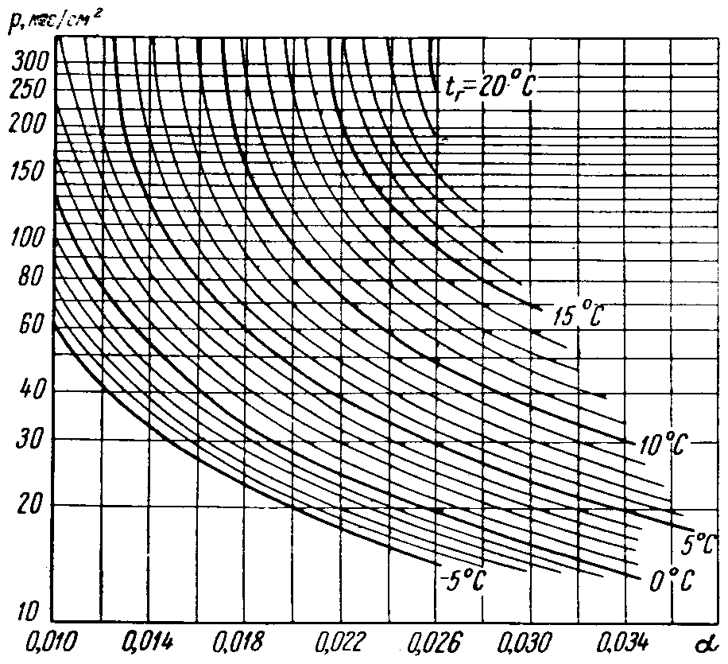
Рисунок 5.7 - Отношение содержания метанола в газе к весовому проценту его в воде, для предотвращения образования гидратов в зависимости от давления и температуры в точке образования гидратов

5.2.2 Ввод электролитов

Для борьбы с гидратообразованием все большее применение находят электролиты и, в частности, водные растворы хлористого кальция. Это недорогой, безопасный и достаточно эффективный антигидратный ингибитор.
Водные растворы хлористого лития также относятся к сильным электролитам, а свойства гигроскопичности их гораздо выше, чем у хлористого кальция.
Ранее было установлено, что наиболее эффективным антигидратным ингибитором является 30 % - ный раствор хлористого кальция.
При сопоставлении величины понижения равновесной температуры гидратообразования, в присутствии растворов хлористого лития в зависимости от его концентрации с аналогичными характеристиками других антигидратных ингибиторов (рис. 5.8) установлено, что исследованные растворы наиболее эффективны.
Так, если растворы хлористого кальция плотностью 1,08 снижают равновесную температуру на 3,5 °С, то растворы хлористого лития этой же плотности приблизительно на 14 °С. Дальнейшее повышение плотности раствора хлористого лития приводит к еще большему эффекту. При растворе плотностью 1,1 кристаллогидраты не были получены даже тогда, когда давление в системе было поднято до 24,0 МПа, а температура снижена до 0,9 °С.
1 1,05 1,10 кг/м³
t, ⁰C
10
5

0
1
2
3

1 - газ - LiCI, 2 - газ - CaCI + 10 % LiСl (p = 1,1 Г см²); 3 - газ - CaCI₂
Рисунок 5.8 - Снижение равновесной температуры гидратообразования (в системе газ - раствор соли) в зависимости от плотности раствора

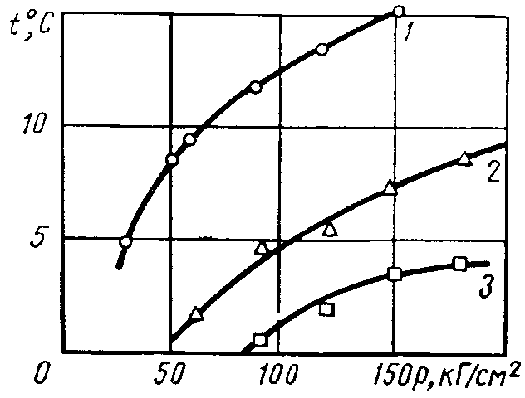
Системы: 1 - природный газ - вода, 2 - природный газ - пластовая вода,
3 - природный газ - комбинированный раствор
(95 % пластовой воды + 5 % метанола)
Рисунок 5.9 - Равновесные условия гидратообразования природного газа с относительной плотностью ρ = 0,58

Полученные данные свидетельствуют о весьма высокой эффективности растворов хлористого лития, применяемых в качестве антигидратных ингибиторов. Технологическая полезность этих растворов подтверждается не только относительно низкой рабочей концентрацией, но и достаточно низкой температурой замерзания. Например, для раствора плотностью 1,15 температура замерзания равна 62 °С. Этот показатель играет особенно важную роль при решении вопросов борьбы с гидратами в условиях Крайнего Севера.
В целях экономии применение хлористого лития должно сочетаться с последующим улавливанием и регенерацией отработанного раствора. Было изучено влияние добавки хлористого лития к растворам хлористого кальция различной концентрации. В результате установлено, что эта добавка значительно увеличивает депрессию равновесной температуры гидратообразования, создаваемую растворами хлористого кальция (см. рисунок 5.8). Причем эффект резко возрастает с увеличением плотности последнего.
Таким образом, несмотря на тo, что смешанные растворы значительно уступают по эффективности растворам хлористого лития они обеспечивают снижение равновесной температуры гораздо в большем диапазоне, чем растворы хлористого кальция. В связи с этим применение растворов хлористого кальция в смеси с 10 % - ной (по объему) добавкой раствора хлористого лития позволяет с большей эффективностью бороться с гидратами.
Вместе с добываемой жидкостью на поверхность выносятся пластовые воды. Эти воды, как правило, содержат значительные количества растворенных солей, из которых чаще всего преобладая хлористый кальций. Обычно температура замерзания пластовых вол ниже 0 °С, а по характеристике они являются электролитами. Часто пластовые воды встречаются в виде крепких рассолов с достаточно низкой температурой замерзания. Кроме того, замечено, что в скважинах, где наблюдается приток минерализованной воды, интенсивность гидратообразования значительно ниже по сравнению с теми скважинами, в которых капельная влага имеет конденсатное происхождение. Это указывает на то, что пластовые воды, являясь электролитами, выполняют роль антигидратных ингибиторов, действия которых заключается в том, что при их смешивании с конденсирующейся влагой изменяется ее молекулярная структура.
Имеющиеся в растворе ионы солей разрушают ассоциации молекул воды, в результате чего исключается возможность гидратообразования. Отсюда следует, что чем больше ионов в растворе, тем меньше вероятность связывания молекул воды в кристаллическук решетку гидрата.

5.2.3 Ввод гликолей

Этиленгликоль (ЭГ), диэтиленгликоль (ДЭГ) и триэтиленгликоль (ТЭГ) применяются в качестве антигидратных ингибиторов.
В таблице 5.1 приведена характеристика гликолей.
По своим качествам гликоли являются более сильными, но и более дорогими ингибиторами по сравнению с растворами хлористого кальция и метанолом. При использовании отработанный раствор обязательно регенерируется и используется вновь. Это значительно снижает стоимость применения гликолей.

Таблица 5.1 – Характеристика гликолей
Гликоль | Температура замерзания, °С | Температура кипения, °С
С₂Н₆О₂ (ЭГ) | От - 17,4 до - 12 | 197,2 (198 - 200)
С₄Н₁₀О₃ (ДЭГ) | От - 10,45 до - 6,5 | 244,5 (245 - 250)
С₆Н₁₄О₄ (ТЭГ) | - 5 | 280 – 290
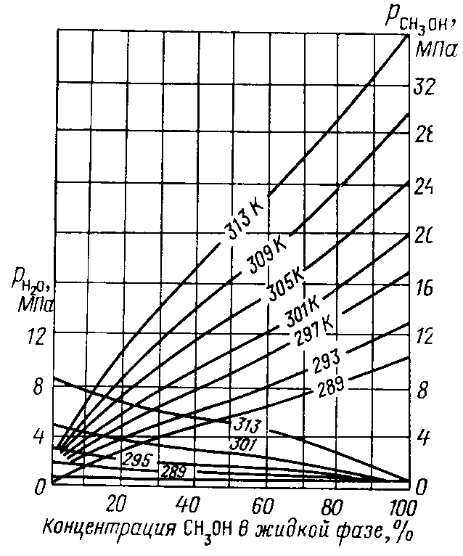
Рисунок 5.10 - Упругость паров метанола и воды над их растворами различной концентрации

Выбор гликоля зависит от состава газа. Так, в магистральном газопроводе, где присутствует природный газ, лучше применять ЭГ. Однако в сепараторах, теплообменниках и других дегидраторных аппаратах использовать ЭГ невыгодно из-за высокой упругости его паров. Для этих условий более подходят ДЭГ и ТЭГ. Следует отметить, что в единой системе сбора и транспорта газа следует применять один вид гликоля, что упрощает сбор и регенерацию отобранного раствора. С этой точки зрения целесообразнее всего применять ДЭГ.
Гликоли (этиленгликоль, диэтиленгликоль, триэтиленгликоль) часто используют для осушки газа и в качестве ингибитора для борьбы с отложениями гидратов. Наиболее распространен как ингибитор диэтиленгликоль, хотя применение этиленгликоля более эффективно: его водные растворы имеют более низкую температуру замерзания, меньшую вязкость (рисунок 5.11), а также малую растворимость в углеводородных газах, что значительно снижает его потери.


А - ЭГ; б - ДЭГ; в - ТЭГ;
Содержание гликоля (%): 1 - 10; 2 - 25; 3 - 50; 4 - кривая замерзания
Рисунок 5.11 - Зависимость вязкости водных растворов гликолей от температуры

Гликоли с водой также смешиваются в любых соотношениях. Плотность водных растворов гликолей и температуру их замерзания можно определить по графикам (рисунок 5.12 и 5.13). Наиболее низкие температуры замерзания этих растворов находятся в пределах концентрации 60 - 70%, которые являются оптимальными при использовании гликолей в качестве ингибиторов гидратов. Так как упругость паров гликолей при температуре образования гидратов небольшая (рисунок 5.14), то они при вводе в трубопровод практически полностью остаются в жидкой фазе, что упрощает их улавливание для повторного использования.
Регенерация гликолей проводится до получения свежего раствора. Потери гликолей при использовании их в качестве ингибиторов гидратов складываются из потерь при регенерации (термическое разложение и унос), потерь в результате неполного отделения от газа в сепараторах, растворения гликолей в конденсате и газе, всевозможных утечек и др.


а - ЭГ. Температура (°С): 1 - 44; 2 - 156; 3 - 267; 4 - 378;
б - ДЭГ; в - ТЭГ. Массовая доля в %: 1 - 100; 2 - 90, 3 – 80, 4 - 70;
5 - 60; 6 - 50; 7 - 40; 8 - 30; 9 - 20; 10 – 10
Рисунок 5.12 - Зависимость плотности водных растворов гликолей от температуры

1 - ДЭГ; 2 – ЭГ 1 - ЭГ; 2 - ДЭГ; 3 – ТЭГ
Рисунок 5.13 - Зависимость температуры замерзания водных растворов гликолей от концентрации
Рисунок 5.14 - Зависимость упругости паров гликолей от температуры
Потери вследствие растворимости гликолей в углеводородах невелики, однако они увеличиваются при наличии в конденсате ароматических углеводоров (рисунок 5.15, 5.16, 5.17). При наличии в конденсате ароматических углеводородов гликоли образуют пену и эмульсии, что отрицательно влияет на работу установки и увеличивает потери.
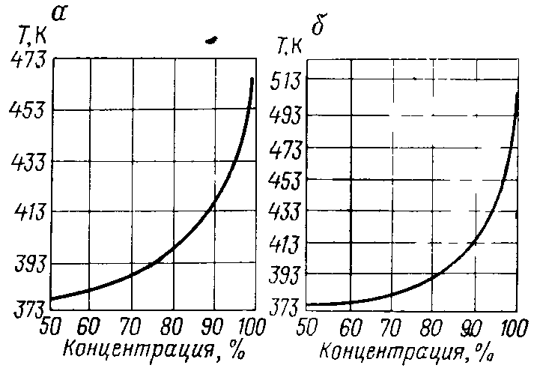
а-ЭГ, б-ДЭГ
Рисунок 5.15 - Зависимость температуры регенерации гликолей от концентрации
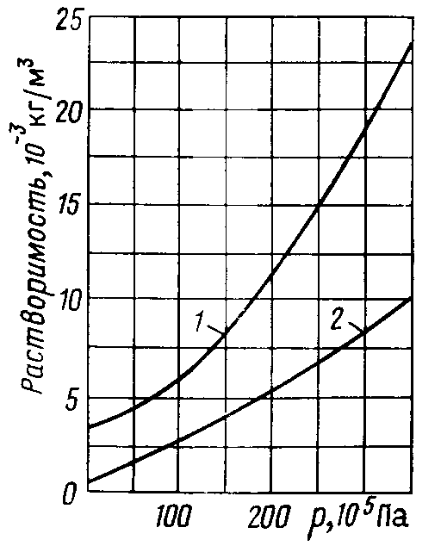
Температура (°С): 1 - 37,5; 2 - 25
Рисунок 5.16 - Зависимость растворимости ДЭГ в природном газе от давления
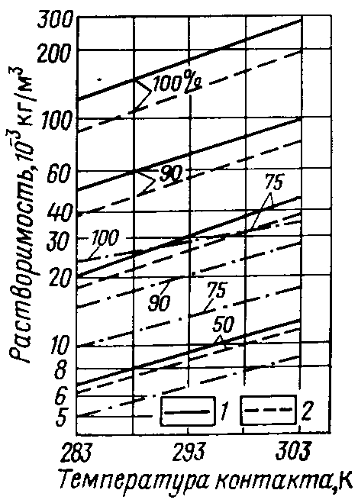
1 - ТЭГ; 2 - ДЭГ
Рисунок 5.17 - Зависимость растворимости гликолей в парафиновых углеводородах от температуры

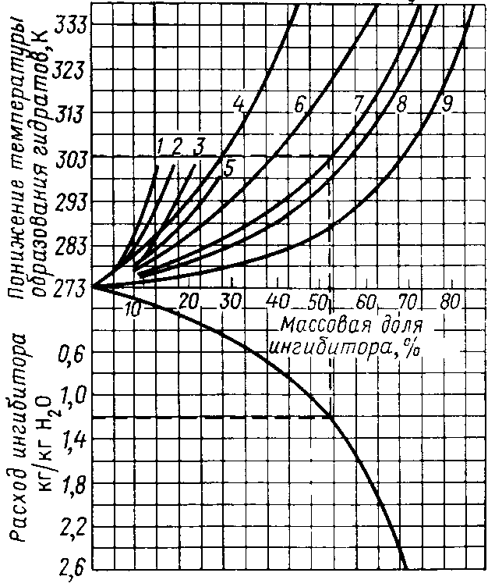
1 - LiCl; 2 - MgCl₂; 3 - NaCl; 4 - NН₄; 5 - CaCl₂;
6 - СН₃ОН; 7 - ЭГ; 8 - ДЭГ; 9 - ТЭГ
Рисунок 5.18 - Номограмма для определения понижения температуры образования гидратов природных газов и расхода ингибиторов

В некоторых случаях при эксплуатации скважин температура образования гидратов значительно снижается, например при обводнении скважин. Чем выше минерализация воды, поступающей из скважины вместе с газом, тем ниже температура образования гидратов. Присутствие нефти и дизельного топлива препятствует прилипанию образовавшихся гидратов к поверхности труб.
Понижение температуры образования гидратов, а также расход того или иного ингибитора (из расчета на 1 кг выделившейся из газа влаги) можно определить по графику (рисунок 5.18). [4]

5.3 Осушка газа

Наиболее радикальным способом предотвращения в системе газоснабжения гидратов и водяных пробок образования является осушка газа. Специальные установки по осушке газа размещаются обычно на УКПГ или на головных сооружениях магистральных газопроводов.
Существующие способы осушки при подготовке газа к дальнему транспортированию подразделяются на две основные группы:
1) Сорбционные - поглощение влаги жидкими (абсорбция) и твердыми (адсорбция) сорбентами;
2) Охлаждением газового потока с дополнительным компримированием и без него.
В результате осушки газа точка росы паров воды должна быть снижена ниже минимальной температуры при транспортировании газа.
Наиболее распространены два способа осушки газа: с использованием жидкого поглотителя – ДЭГ, ТЭГ и твердого поглотителя – силикагеля, активированной окиси алюминия (боксита) и цеолитов. Эти вещества гранулированы и имеют сильно развитую внутреннюю поверхность сообщающихся между собой пор, размер которых составляет единицы и десятки ангстрем. Удельная поверхность составляет сотни квадратных метров на 1 г поглотителя. Влага адсорбируется в порах при низкой температуре поглотителя и испаряется при подогреве.
Методы абсорбции ди- и триэтиленгликолями обеспечивают снижение точки росы на 24 – 40 °С.
Практика показала, что влагосодержание газа, транспортируемого по магистральным газопроводам, должно, составлять, не более 0,05 – 0,1 г/м³. Осушка газа предотвращает гидратообразование и снижает внутреннюю коррозию газопровода.
Жидкий сорбент, пригодный для осушки природных газов, должен удовлетворять требованиям: высокая взаимная растворимость с водой; низкая стоимость; антикоррозийность; стабильность по отношению к газовым компонентам; стабильность при регенерации; простота регенерации; малая вязкость; низкая упругость паров при температуре контакта, малое поглощение углеводородных компонентов газа; низкая способность к пенообразованию или образованию эмульсии.
В наибольшей степени этим требованиям отвечает диэтиленгликоль:
(СН₂CH₂OH)₂O, представляющий собой прозрачную глицериноподобную жидкость с температурой кипения 245 °С и температурой замерзания минус 9 °С. Плотность ДЭГ – 1,116 кг/м³.
Для осушки газа с целью снижения точки росы до минус 15 – минус 20 °С используется ДЭГ концентрации 99 – 99,5 %. Необходимое количество ДЭГ можно рассчитать по формуле:
Q = (W₁ – W₂) c₂/(c₁ – c₂), (5.4)
где Q - расход ингибитора, кг/1000 м³ газа; W₁ - влагосодержание газа до ввода в него ингибитора (берется по специальным графикам для пластовых условий), кг/1000 м³ газа; W₂ - влагосодержание потока газа при условиях вывода ингибитора (например в сепараторе); с₁ - концентрация вводимого раствора ингибитора, % вес. (величина заданная); с₂ - концентрация выводимого раствора, % вес., величина либо заданная, либо определяемая.
Необходимый расход ДЭГ определяется по зависимости (рисунок 5.19).

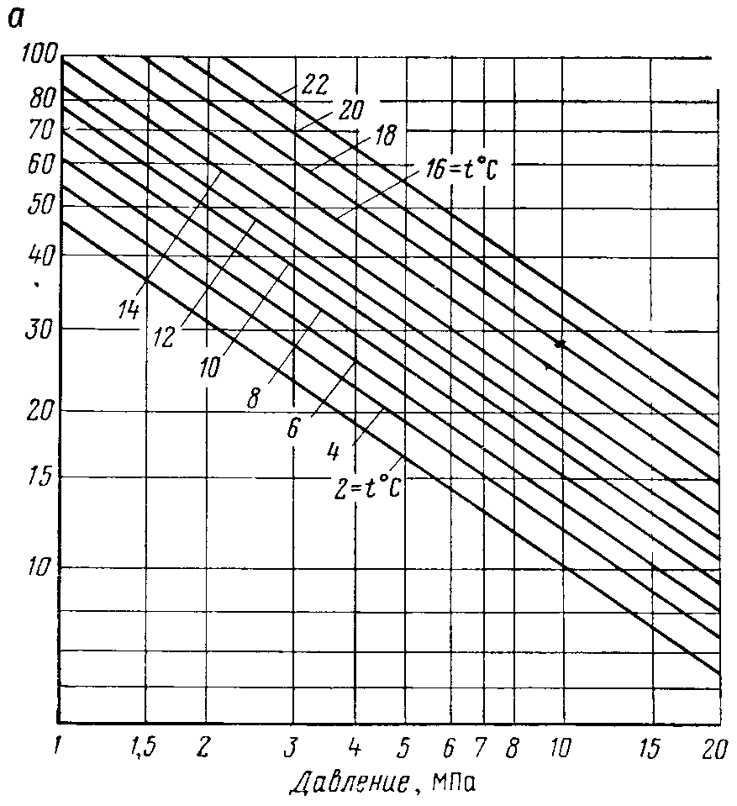
Рисунок 5.19 Зависимость а от давления и температуры

Процесс абсорбции проходит в сравнительно узких температурных пределах. Верхний предел температуры абсорбции определяется потерями гликоля в результате испарения. Практически верхний температурный предел составляет около 35 °С.
Требуемая температура абсорбции определяется границей, до которой может быть охлажден регенерируемый гликоль входящим газом, теплотой абсорбции поглощенной воды и газоконденсатным отношением. Низкий температурный предел абсорбции определяется влиянием вязкости гликоля на поглотительную способность воды. Минимальная температура процесса примерно равна 10 °С. Схема установки осушки газа гликолями предусматривает вакуумную регенерацию раствора (рисунок 5.20); она предназначена для глубокой осушки газа. Поступающий газ проходит через входной сепаратор 1, в котором отделяется капельная влага. Затем он попадает в абсорбер - контактор 2 на нижнюю тарелку. Газ в абсорбере поднимается через тарелки вверх, контактируя с раствором гликоля, подающимся на верхнюю тарелку. Концентрированный раствор гликоля, постепенно насыщаясь, опускается в нижнюю часть контактора, откуда через теплообменник, выветриватель 5 и фильтр 6 поступает в выпарную колонну 7. В нижней части выпарной колонны поддерживается температура 150 –
180 °С, а в верхней части 105 °С. Регенерированный (концентрированный) раствор гликоля через теплообменник и холодильник снова подается на верхнюю тарелку абсорбера. Затем рабочий цикл начинается снова. Осушенный в абсорбере газ поступает в каплеотделитель 3, в котором отделяется уносимый капельный гликоль; газ из каплеотделителя уходит в газопровод. Раствор гликоля, определяемый в каплеотделителе, поступает через сбросную линию абсорбера на регенерацию. Для снижения потерь гликоля при регенерации в верхней части выпарной колонны обеспечивается холодное орошение ; температура здесь поддерживается
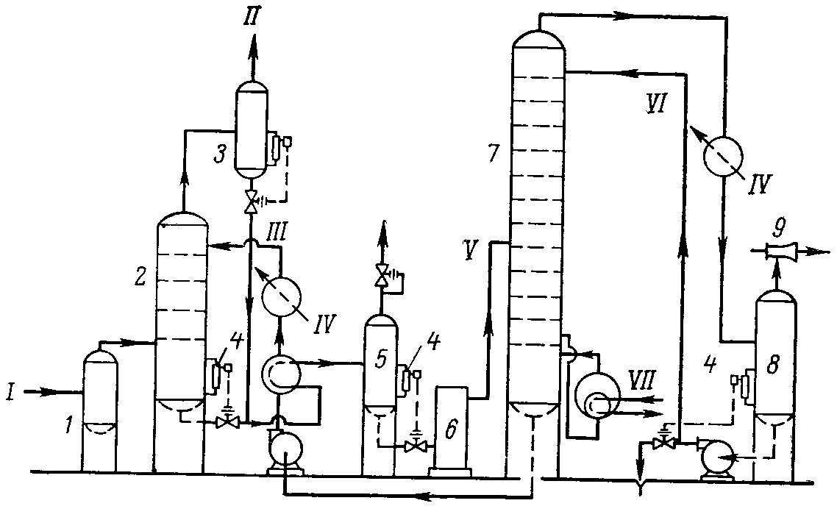

1 - поступающий газ; II - осушенный газ; III - концентрированный гликоль;
IV - охлаждающая вода; V - разбавленный гликоль; VI - поток орошения в колонну; VII - водяной пар; 1 - входной сепаратор; 2 - абсорбер; 3 - каплеуловитель; 4 - регулятор уровня; 5 - выветриватепь; 6 - фильтр; 7 - регенератор; 8 - сборник конденсата; 9 - паровой эжектор
Рисунок 5.20 - Принципиальная схема установки осушки газа гликолями

в пределах 80 - 105 °С. Отходящие пары воды и гликоля из выпарной колонны через холодильник поступают в сборник конденсата 8, откуда пары воды эжектируются в атмосферу, а охлажденный гликоль поступает на орошение и хранение.
В современных установках совмещаются многие процессы по подготовке газа к транспорту.
Диэтиленгликолевые установки выгодны при осушке газа до точек росы, не превышающих минус 20 °С. При необходимости обеспечить более глубокую осушку используют адсорбционные установки, в которых поглотителем влаги служит силикагель.
Другим важным технологическим показателем работы установки является скорость газа в свободном сечении колонны. Ее можно найти по формуле:

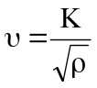, (5.5)

Величина К зависит от ρ (плотности газа в рабочих условиях, кг/м³). В первом приближении v можно принять равной 0,82 м/с. При заданных расходе обрабатываемого газа и его скорости в колонне можно найти диаметр абсорбера:
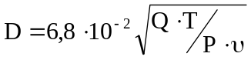, (5.6)

где Q - расход газа, м³/с; Р - давление в колонне, МПа; v - скорость движения газа в рабочих условиях; Т - абсолютная температура в колонне.
Диаметр испарительной колонны обусловлен допустимой скоростью в ней паров воды - 0,5 - 0,6 м/с.
Адсорбционная установка в отличие от абсорбционной работает циклически: поглотитель в ней неподвижен. Схематически процесс происходит следующим образом. Имеются две одинаковые колонны, заполненные адсорбентом (см. рисунок 5.21). Одна предназначена для поглощения влаги, другая - для регенерации. Газ через сепаратор 1 поступает снизу в колонну 2, проходит через адсорбент и осушенным уходит из верхней части емкости в газопровод. В это время в колонну 3 с помощью газодувки 4 сверху нагнетается нагретый до 250 - 300 °С газ, который высушивает поглотитель. В теплообменнике 5 и холодильнике 6 газ охлаждается и направляется в сепаратор 7, где влага из системы удаляется. Холодный сухой газ подогревается в теплообменнике 5 и в печи 8 и направляется снова в колонну 2. Процесс продолжается до полного восстановления поглотительной способности адсорбента. Затем роли колонн меняются.
Поглотительная способность твердых сорбентов составляет 4 - 8% их собственного веса. Механические примеси природного газа, тяжелые углево-дороды, сероводород заметно снижают активность твердых поглотителей. В благоприятных условиях поглотитель работает два-три года.

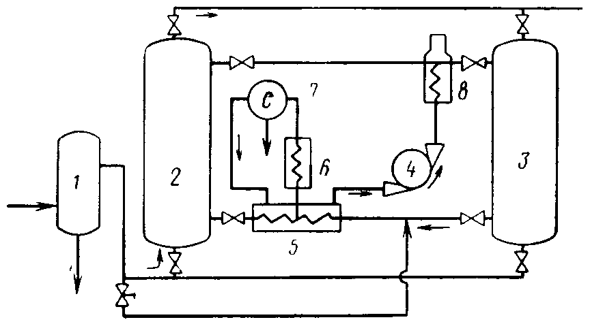
Рисунок 5.21 - Схема сорбционной установки для осушки газа

Необходимое количество сорбента G (кг) может быть найдено по формуле:

G = Q(W₁ - W₂)t/ a (5.7)

где W₁, W₂ - влагосодержание газа соответственно до обработки и после нее, кг/м³; Q - расход газа, м³/с; а - активность сорбента в %; t - продолжительность цикла, с.
Допустимая скорость газа в адсорбере может быть найдена по полуэмпирической формуле Леду:

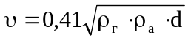, (5.8)

где v - весовая скорость, кг/м³; ρ_{г} - плотность газа в колонне, кг/м³; ρ_{а} - плотность адсорбента, кг/м³; d - средний диаметр гранулы адсорбента, м.
Сорбент размещен на полках высотой 2 - 3 м. Производительность одной колонны до 50 - 100 м³/с. При необходимости осушать большее количество газа строят ряд параллельно работающих установок. Продолжительность поглощения 8 - 12 ч., регенерации - 4 - 8 ч.

5.4 Основные характеристики, влияющие на расход ингибиторов

Для расчета изменения условий образования гидратов в присутствии ингибиторов, а также их содержания в газовой и жидкой углеводородных фазах необходимо определять активности компонентов водного раствора ингибитора.
Активности воды и метанола в системе вода - метанол. Поведение системы вода - метанол слабо отличается от идеального, поэтому для описания зависимости коэффициентов активности от состава можно пользоваться практически любыми уравнениями. Воспользуемся уравнениями Ван - Лаара:

lnγ₁ = lnγ₁∞[1 + 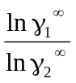(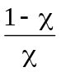)]⁻², (5.9)
lnγ₂ = lnγ₂∞[1 + 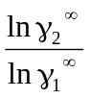(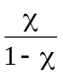)]⁻², (5.10)

где χ - мольная доля метанола в растворе.
Индекс 1 относится к воде, индекс 2 - к метанолу и используется симметричная нормировка коэффициентов активности.
Предельные коэффициенты активности γ₁∞, γ₂∞ в диапазоне температур 243 К < T < 320 K могут быть аппроксимированы следующими зависимостями:
lnγ₁∞ = 2,2 - 530/Т и lnγ₂∞ = 3.1 - 715/Т.
Коэффициенты активности γ₁и γ₂ связанны с активностями воды а₁ и метанола а₂ соотношениями:

а₁ = γ₁(1 – χ), а₂ = γ₂χ , (5.10)

Мольная доля метанола χ связанна с его массовой концентрацией соотношением:

χ_{мас} = 3200χ/(18 + 14χ), (5.11)

где χ_{мас} - содержание метанола в растворе, мас. %.
Точность расчета по формулам (5.9), (5.10) оценивается в 5 - 15 %.
Активность воды и ДЭГа в системе вода - ДЭГ. По данным ЮжНИИГипроГаза , коэффициенты активности воды (γ₁) и ДЭГа (γ₂) в системе вода - ДЭГ с погрешностью 15 % в диапазоне температур 273 К < T < 303 K равны:

lnγ₁ = 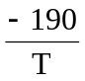[1 + 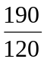(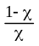)]⁻², (5.12)
lnγ₂ = 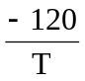[1 + 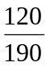(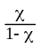)]⁻², (5.13)

Мольная доля (χ) ДЭГа связана с его массовой концентрацией (χ_{мас}) соотношением:
χ = 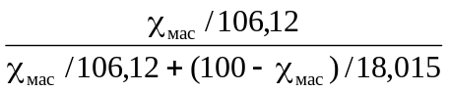, (5.14)

Активность воды в системе вода - ЭТ - 1. Для нового осушителя и ингибитора гидратов ЭТ - 1, коэффициент активности воды γ₁ по экспериментальным данным ТюменНИИГИПРОГаза равен:

Lgγ₁ = -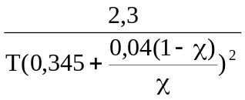, (5.15)

где χ - мольная доля ЭТ - 1 в водном растворе (здесь ЭТ - 1 рассматривается как компонент с некоторой средней молекулярной массой).
Следует отметить, что поведение систем спирт (гликоль) - вода не сильно отличается от идеального и в оценочных расчетах можно полагать
γ₁ ≈ 1 при х ≤ 0,3 и γ₂ ≈ 1 при х ≥ 0,7.
Активность воды в водных растворах электролитов. Прежде всего отметим, что коэффициенты активности воды в растворах электролитов слабо зависят от температуры. Существует ряд аналитических выражений, связывающих температуру замерзания водного раствора Т_{з} и активность воды при 298,15 К. простая формула Здановского имеет вид:

Т_{з} = 320,8/(1,1750 – lg а₁⁰), (5.16)

Наиболее точная эмпирическая формула такого рода (Зайцева и Цейтлина), пригодная для любых электролитов имеет вид:

Т_{з} = 10⁻³/[3.6608 – 3.2979lg а₁⁰ – 7,4302(lg а₁⁰)² – 60,731(lg а₁⁰)³], (5.17)

Среднеквадратическая погрешность формулы (5.17) составляет 0,16 К. следует отметить, что формулу (5.17) можно использовать и для оценки активности воды в водных растворах органических ингибиторов.

5.5 Анализ возможности замены метанола на другие антигидратные реагенты на базе алифатических спиртов

Взамен чистого метанола практически с той же антигидратной эффективностью можно использовать технические его сорта, а также полупродукты производства или кубовые остатки химических производств, где метанол применяется в технологическом цикле. При этом ставится задача снижения эксплуатационных затрат на предупреждение гидратообразования за счет использования более дешевых, чем метанол, продуктов, либо за счет введения в состав ингибитора малолетучих добавок. В последнем случае уменьшается потери метанола с газовой фазой, тогда как использование нелетучих реагентов-добавок в чистом виде или невозможно, или экономически нецелесообразно (из-за высокой вязкости, неподходящей температуры замерзания, наличия предела ингибирующего действия).
В последнее время детально исследуются возможности получения различных кислородосодержащих продуктов (в основном метанольных) непосредственно на месторождениях посредством неполного окисления природного газа кислородом воздуха. В результате проведенных исследований выявлено влияние гидродинамических параметров воздуха (окислителя) и природного газа на колличество и состав полученных продуктов. Выход жидкой фазы на 1000 м³ газа состовляет 39 - 43 кг, в состав входят СН₃ОН (около 50 мас. %), высшие спирты (1 - 2 %), формальдегид (8 %), альдегиды, эфиры, кислоты и вода (32 - 34 мас. %). Определены оптимальные термодинамические параметры ведения процесса: давление - 10 МПа, температура - 400 - 420 ºС. механизм реакции - цепной. Следует, однако, отметить определенные недостатки получаемого метанольного продукта: нестабильность состава (т.к. возможно продолжение процесса окисления) и наличие кислот, что обуславливает его коррозионную активность. Поэтому при промышленном внедрении в состав метанольного продукта необходимо вводить небольшие добавки ингибиторов коррозии, а также нейтрализовать кислоты. Антигидратная активность метанольного продукта ниже на 20 - 30 %, чем чистого метанола (см. рисунок 5.22).

240 260 280 Т,К
Р,
Мпа
20,0

10,0

5,0

3,0

2,0

60 мас.%
45 мас.%
30 мас.%
22 мас.%
15 мас.%
5 мас.%
0

Рисунок 5.22 - Условия образования гидрата метана в присутствии
“метанольного продукта” (данные Ступина Д.Ю. и др.)

В ряде случаев из-за высокой упругости паров метанола имеют место большие его потери с газовой фазой. Поэтому определенное внимание уделяется разработке смешанных составов, в которые помимо метанола входят и менее летучие водорастворимые органические реагенты. Так, предложен (А.С. № 510256) ингибитор гидратообразования, содержащий наряду с СН₃ОН изопропиловый спирт (8 - 11 мас. %) и этиленгликоль (10 - 19 мас. %).
При гидратном методе получения метанола и фурфурола из этилена на стадии очистки целевого продукта с метанольной и очистной колонн отбирают метанольную фракцию (МФ), а с укрепляющей эфирной колонны - эфироальгидную фракцию (ЭФА). Впервые как ингибиторы гидратообразования МФ и ЭАФ предложено использовать еще 15 лет назад, однако, реального внедрения данные композиции до настоящего времени не получили.
Метанольная фракция по ТУ 81-04-175-78 содержит органической части не менее 93 мас. %, причем метанола не менее 80 мас. %, кислотность в перерасчете на уксусную кислоту до 500 мг/дм³. Состав МФ непостоянный (и зависит от технологического режима работы колонн), при хранении состав меняется (продукт окисляется).
В состав ЭФА входят главным образом этанол и диэтиловый эфир (в среднем в пропорции 2:1) с небольшими примесями ацетальальдегида (и других альдегидов и эфиров) и воды. Состав ЭАФ также непостоянный. МФ и ЭАФ проявляют коррозионную активность.
С целью анализа реальных возможностей внедрения МФ и ЭАФ в практику ингибирования во ВНИИПромгазе недавно проведены детальные исследования по следующим направлениям:
- анализ промышленной базы (возможности гидролизных заводов и анализ составов этих продуктов);
- изучение антигидратной активности отдельных гидролизных фракций, их смесей и композиций;
- рассмотрение возможности выпадения твердой при контакте гидролизных фракций с пластовыми водами и при низких (до минус 60 °С) температурах;
- изучении коррозионной активности продуктов.
Проведенные исследования позволили выработать определенную тактику использования МФ. Для усреднения состава рекомендовано смешивать поступающие МФ с разных заводов, а с целью снижения коррозионной активности использовать МФ в виде композиции с метанолом-сырцом, причем количество МФ не должно превышать 30 %.
Другой пример побочного продукта спиртового производства - упаренная последрожжевая барда (УПБ). УПБ представляет собой темно-коричневую жидкость со специфическим запахом, нетоксична, смешивается с водой и спиртами в любых соотношениях. Не коррозионно-активна и мало растворима в углеводородном конденсате, имеется достаточная промышленная база. Как ингибитор гидратообразования УПБ предложена во ВНИПИГАЗе. Ее основные физико-химические свойства: кинематическая вязкость при 20 °С равна 2,4 м²/с, температура замерзания - минус 30 °С, плотность при 20 °С - 1,145 кг/м³. При практическом использовании УПБ снижение температуры гидратообразования может составить 10 - 12 °С.
Таким образом, имеется ряд ингибиторов на базе метанола, которые могут быть использованы на УНТС Уренгойском ГКМ с целью сокращения эксплуатационных затрат на предупреждение гидратообразования. [8]

